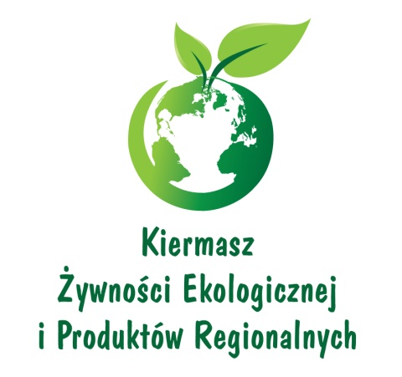

Promocja dolnośląskich produktów ekologicznych i regionalnych na „Kiermaszu Żywności Ekologicznej i Produktów Regionalnych”
Urząd Marszałkowski Województwa Dolnośląskiego organizuje stoisko promocyjne Województwa Dolnośląskiego podczas „Kiermaszu Żywności Ekologicznej i Produktów Regionalnych”, który odbędzie się w dniach 12-13.05.2012r. na terenach pod Iglicą przy Hali Stulecia we Wrocławiu.
„Kiermasz Żywności Ekologicznej i Produktów Regionalnych” ma charakter popularyzatorski – jej głównym zadaniem jest rozpowszechnianie ekologicznego stylu życia oraz promocja kultury regionalnej wśród mieszkańców Wrocławia i Dolnego Śląska. Impreza jest ogólnodostępna, niebiletowana. Podczas kiermaszu na stoisku Urzędu Marszałkowskiego Województwa Dolnośląskiego zaprezentowane zostaną produkty ekologiczne, tradycyjne i regionalne z województwa dolnośląskiego.

Zapraszamy dolnośląskie podmioty gospodarcze działające w branży spożywczej do przedstawienia swojej oferty na stoisku promocyjnym Województwa Dolnośląskiego.
Ilość podmiotów mogących brać udział w imprezie jest ograniczona. Każdy Wystawca zobowiązany jest posiadać wymagane zezwolenia do handlu posiadanym przez siebie asortymentem. Stoisko na kiermaszu będzie nieodpłatne. Koszt wynajmu powierzchni wystawienniczej wraz z zabudową sfinansowany zostanie ze środków Sekretariatu Regionalnego KSOW Województwa Dolnośląskiego, w ramach Planu Działania Krajowej Sieci Obszarów na lata 2012 – 2013, pochodzących ze Schematu III Pomocy Technicznej Programu Rozwoju Obszarów Wiejskich na lata 2007 – 2013.
Zachęcamy do włączenia się i wzięcia udziału w kiermaszu. Jednocześnie informujemy, że UMWD nie pokrywa kosztów transportu, noclegów oraz przepustek na parking dla Wystawców (koszt przepustki to 30,00 zł netto za dwa dni wg cennika organizatora kiermaszu).
Zgłoszenia proszę przesłać na numer fax. 71/776-94-00 bądź zeskanowane, podpisane karty zgłoszeniowe na adres e-mail: justyna.antosik@umwd.pl w terminie do 30 kwietnia 2012r.
Szczegółowe informacje można uzyskać pod numerem telefonu: 71/776-90-30 – Justyna Antosik, Dział Rolnictwa i Rozwoju Obszarów Wiejskich.

